Беседа «Поездка на автобусе».
Уважаемые родители!
Сегодня мы хотим предложить Вам побеседовать со своими детьми на тему «Поездка в автобусе»
В ходе беседы дети: - узнают, что такое нормы и рамки социального поведения; - познакомятся с навыками разрешенного общения в транспорте; - будут совершенствовать свою диалогическую речь; - воспитают в себе навыки коммуникативного и дружеского общения.
Цель: научить детей правильно вести себя в общественном транспорте – автобусе.
Предложите ребенку рассмотреть на картинке автобус, его основные части.
Побеседуйте с ребенком:
- Посмотри на картинку. Что это? (Автобус)
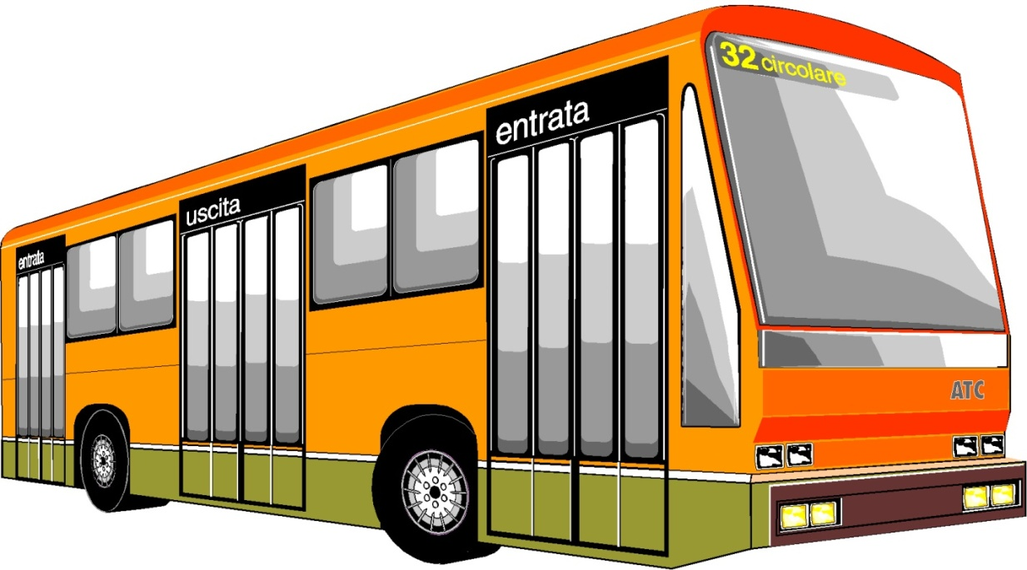

- Правильно, это автобус. В автобусе есть двери, сиденья, кабина для водителя (см. фото 1, 2, 3 ниже). В кабине есть руль, там сидит водитель, он управляет автобусом. Пассажиры сидят в салоне автобуса. Входить в автобус надо через заднюю дверь, выходить через переднюю. Сидеть на сиденьях надо спокойно, громко не разговаривать, не мешать друг другу. Ждать автобус надо на автобусной остановке, на дорогу выбегать нельзя. Давай мы с тобой отправимся в путешествие на автобусе. (Все, что возможно пусть ребенок покажет).

1. Кабина водителя
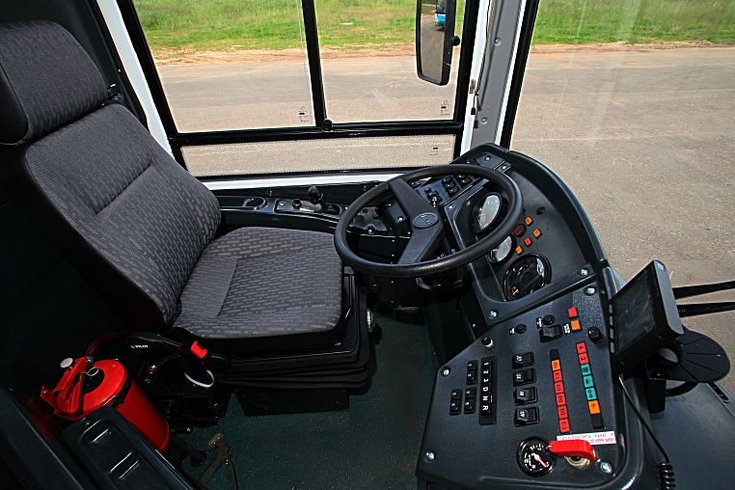
2. Автобусная остановка
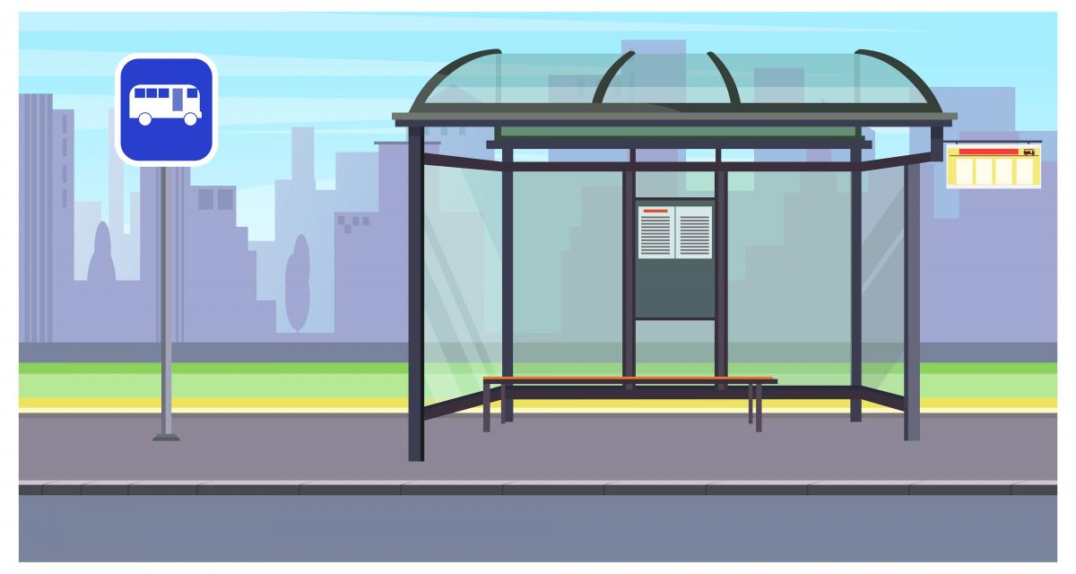
3. Знак «Автобусная остановка»
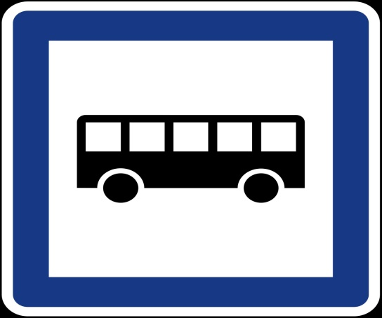
Предложите ребенку:
- Давай, ты будешь водителем. Ты будешь находиться в кабине. А мы с куклами будем пассажирами. Автобус будет делать остановки на станциях «Сказочная», «Игровая » и «Музыкальная».
Водитель ведет автобус и останавливается на нужных остановках. Пассажиры «входят в автобус» через заднюю дверь, рассаживаются на стульчиках, «выходят на остановках» через переднюю дверь.
Станция «Сказочная»
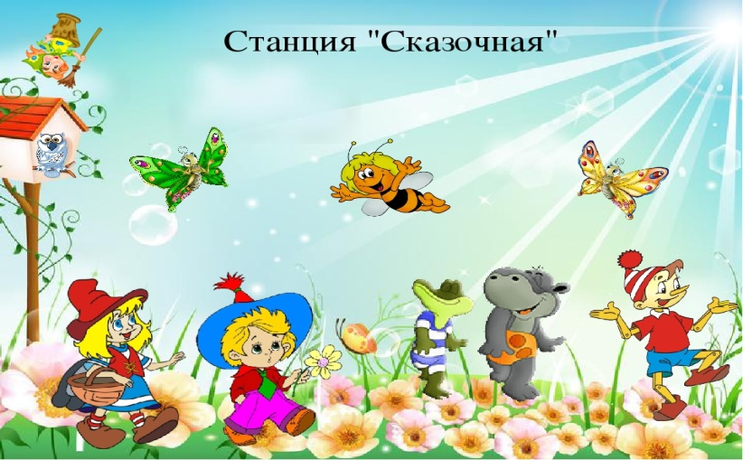
https://detskiychas.ru/skazki_na_noch/skazka_pro_avtobus_zholtik/
Станция «Игровая»
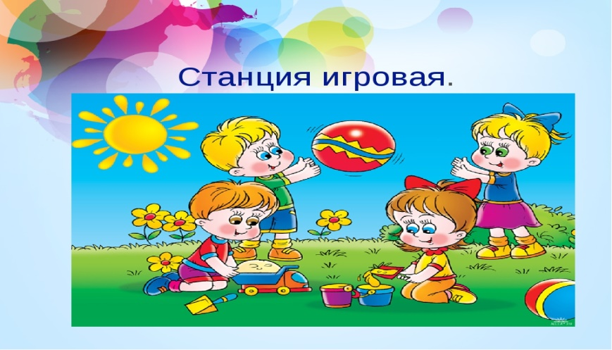
https://youtu.be/t9ylgyoEpC0
Станция «Музыкальная»
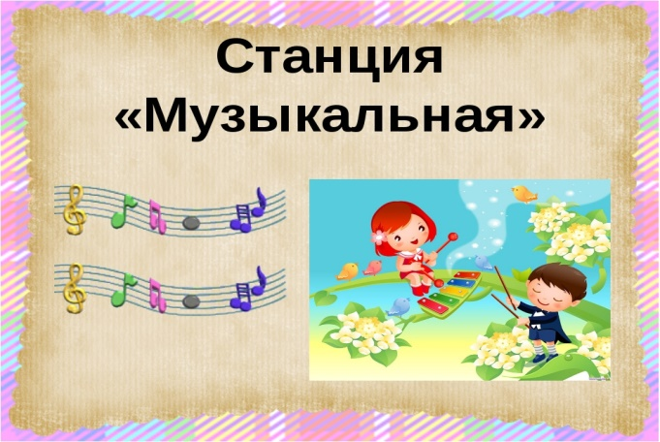
https://youtu.be/aRtiOAgOxVQ
Уважаемые родители! Чтобы обучать ребенка правилам дорожного движения, необходимо самим знать и соблюдать ПДД. Предлагаем Вам пройти «Урок для детей и родителей по профилактике детского дорожно-транспортного травматизма «Ребенок и дорога»» и ответить на вопросы викторины – для взрослых, которые смотрели Урок с ребенком.
https://youtu.be/WqOWwKOHV2w - Видео ролик «ПДД ребенок и дорога»
https://forms.gle/2Xq43EtpQS5KK2v89 - Тестирование для родителей

Безопасность детей - самая важная наша забота!
По информации УГИБДД ГУ МВД России по Ростовской области на территории донского региона отмечается рост количества дорожно-транспортных происшествий (далее – ДТП) с участием несовершеннолетних – 51 ДТП, в результате которых 55 детей получили травмы различной степени тяжести, один ребенок погиб.
Сотрудниками УГИБДД подготовлены для вас социальные ролики:
- https://cloud.mail.ru/public/WyUk/siRKcwVSt
- https://cloud.mail.ru/public/5LQg/4SBsMcREE
- https://cloud.mail.ru/public/5f9n/2hqLhPh3R
- https://cloud.mail.ru/public/2Tfk/MvkSUsG9D
- https://cloud.mail.ru/public/4KN4/2hGpAbX93

С уважением, педагоги МБДОУ ДС «Чебурашка» г. Волгодонска

